Laboratorio No. 6: Reconocimiento con Maltego

1. Objetivo
Usar Maltego para descubrir, solo con información pública, cómo está montada la infraestructura de un dominio: dónde llega su correo, quién maneja su DNS y en qué redes está. No se escaneó ni se atacó ningún sistema.

2. Prueba 1: tesla.com

2.1 Crear el dominio en el grafo
Qué hice: abrí Maltego desde Reconnaissance, creé un grafo nuevo (New Graph) y arrastré la entidad Domain con el nombre tesla.com.
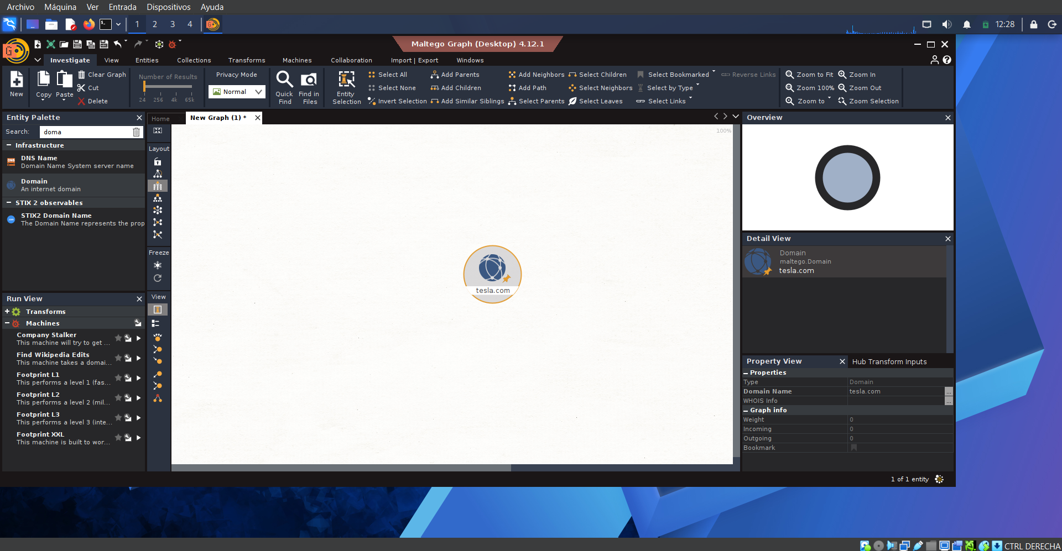
Figura 1. Dominio tesla.com como punto de partida.
Resultado: un solo nodo. Desde aquí se descubre todo lo demás.

2.2 Correo (MX)
Qué hice: clic derecho en tesla.com → Run Transforms → «mx» → To DNS Name - MX.
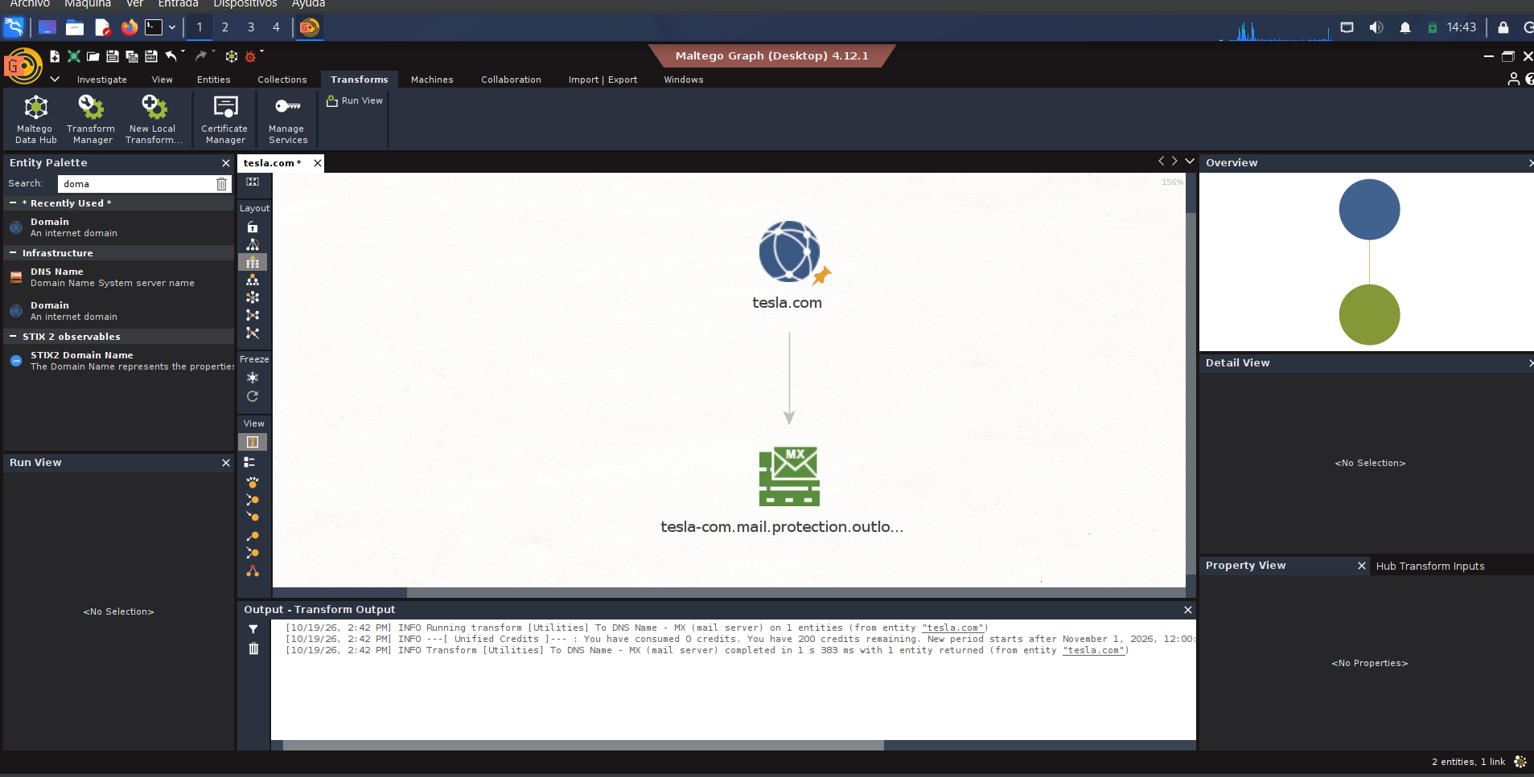
Figura 2. Servidor de correo de tesla.com.
Resultado: tesla-com.mail.protection.outlook.com. Significa: el correo de Tesla llega a Microsoft 365, no a servidores propios.

2.3 Servidores DNS (NS)
Qué hice: clic derecho en tesla.com → Run Transforms → «ns» → To DNS Name - NS.
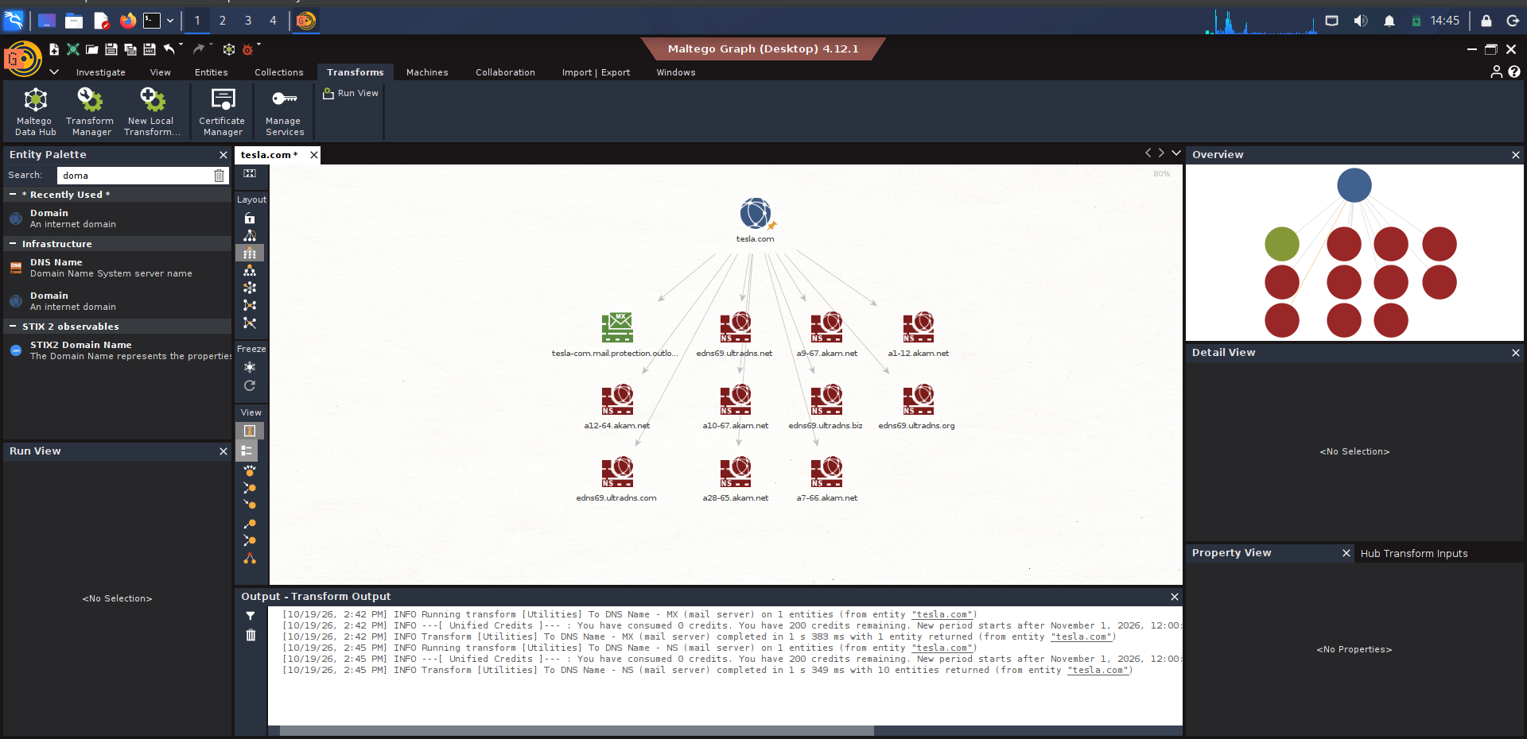
Figura 3. Servidores DNS de tesla.com.
Resultado: 10 servidores: 4 de UltraDNS y 6 de Akamai. Significa: el DNS (que traduce nombres como tesla.com a direcciones) lo manejan dos empresas, así que si una falla la otra sigue respondiendo.

2.4 Contacto, SPF, IPs, rangos y ASN
Qué hice: ejecuté SOA, SPF, luego To Netblock sobre una IP y To AS Number sobre un rango.
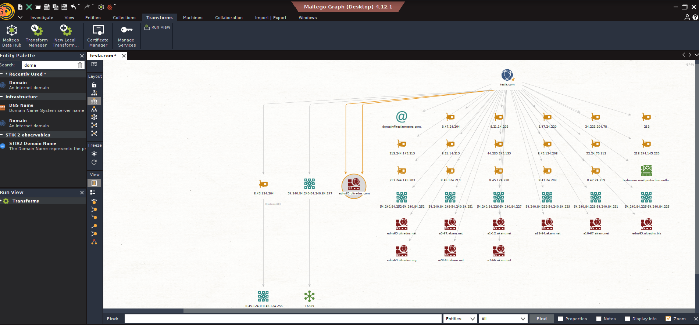
Figura 4. Grafo de tesla.com con todos los resultados.
Resultado: apareció un correo de contacto (domain@teslamotors.com), 17 direcciones IP y 8 rangos de IPs. Las IPs salen del SPF, que es la lista de quién puede enviar correo en nombre de Tesla. El nodo «213» no es una IP completa, así que se ignora. Significa: Tesla usa varios servicios externos para enviar correo.

2.5 El ASN
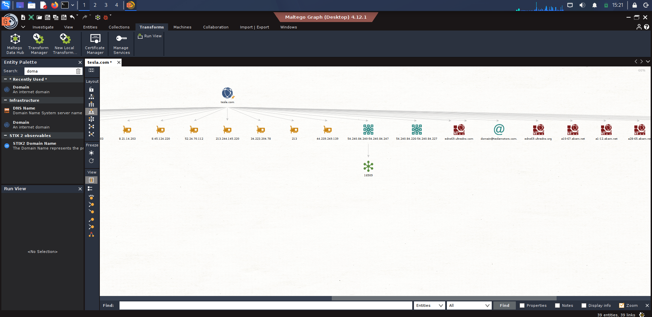
Figura 5. ASN 16509 enlazado al rango 54.240.84.240–54.240.84.247.
Resultado: ese rango pertenece al ASN 16509, que es de Amazon (AWS). Significa: parte de la infraestructura de Tesla está en la nube de Amazon. Solo verifiqué este rango, no los demás.

2.6 Detalle de un nodo
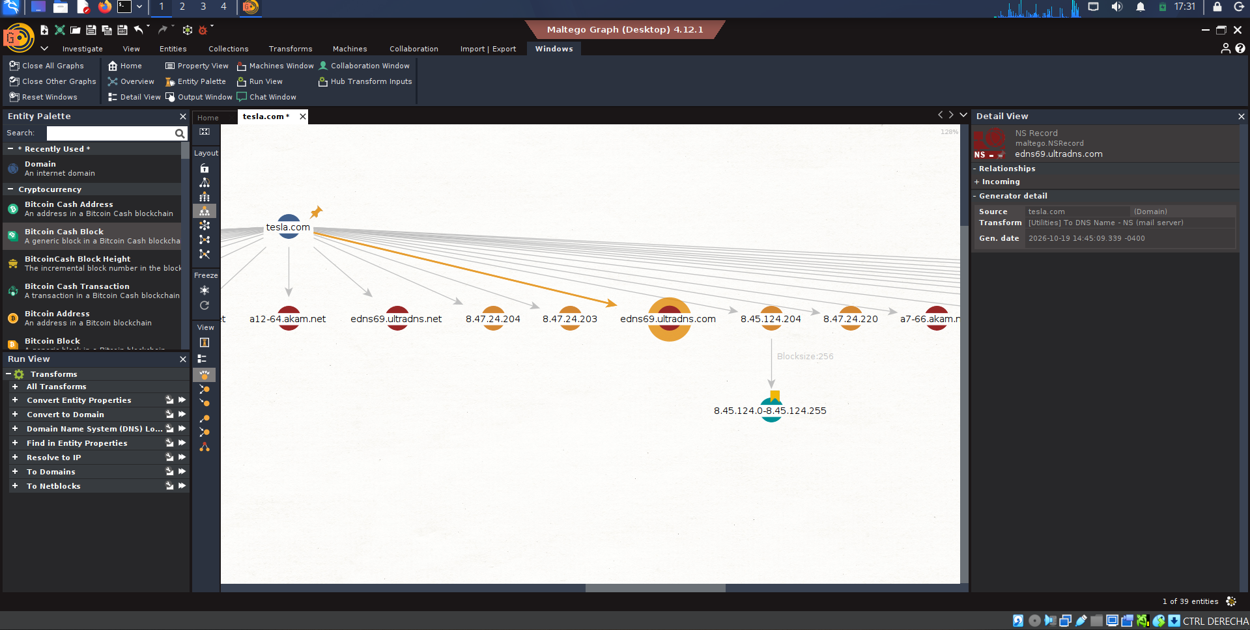
Figura 6. Detail View de un servidor DNS y rango 8.45.124.0–8.45.124.255.
Resultado: al hacer clic en un nodo, Maltego muestra de dónde salió y cuándo se consultó (19/10/2026, 14:45). Sirve como evidencia. Además, la IP 8.45.124.204 está dentro de un rango de 256 direcciones.

2.7 Conclusión
Tesla usa el correo de Microsoft, el DNS de UltraDNS y Akamai, y parte de su red en Amazon. No depende de un solo proveedor.

3. Prueba 2: microsoft.com

3.1 Correo y DNS
Qué hice: el mismo procedimiento con microsoft.com: transforms MX y NS.
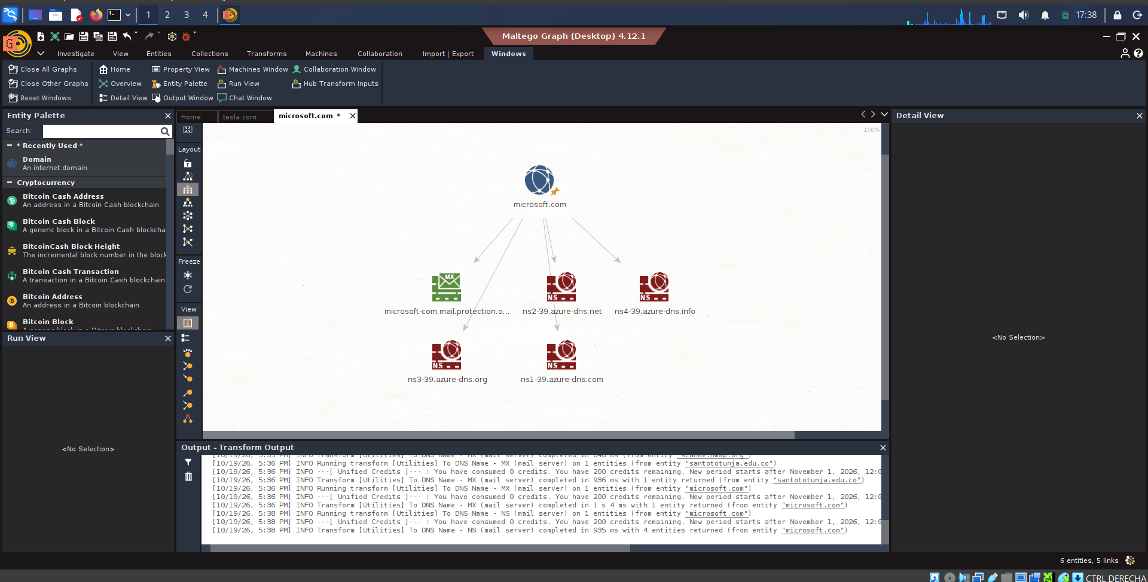
Figura 7. Correo y DNS de microsoft.com.
Resultado: un servidor de correo propio de Microsoft y 4 servidores DNS de Azure (ns1 a ns4-39.azure-dns). Significa: Microsoft usa su propia infraestructura para correo y DNS.

3.2 Contacto (SOA)
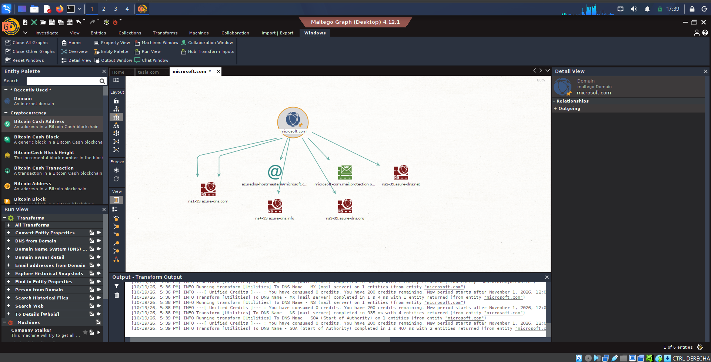
Figura 8. Contacto de administración de la zona DNS.
Resultado: azuredns-hostmaster@microsoft.com, que por su nombre es un buzón del equipo de Azure DNS.

3.3 SPF
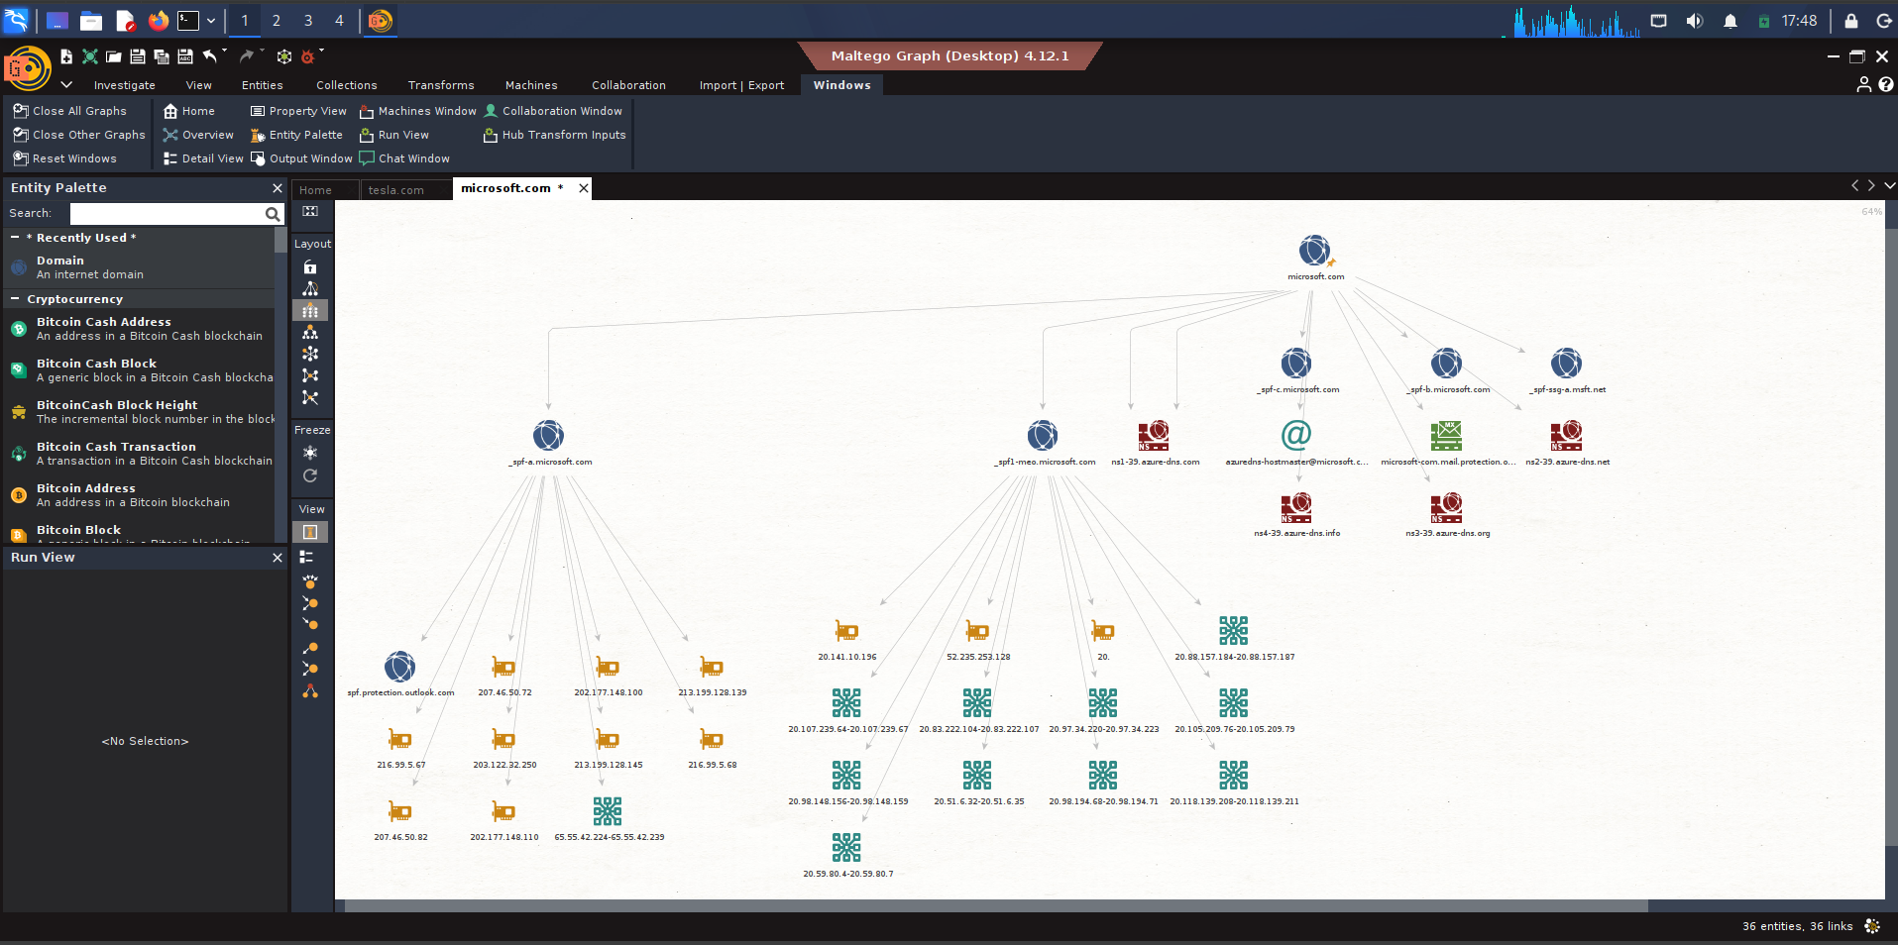
Figura 9. SPF de microsoft.com dividido en varias partes.
Resultado: la lista de quién puede enviar correo está dividida en varias partes (_spf-a, _spf-b, _spf-c, etc.), cada una con muchas IPs y rangos. Significa: Microsoft tiene muchos servidores autorizados para enviar correo.

3.4 IPs, rangos y ASN
Qué hice: convertí IPs en rangos (To Netblock) y consulté el ASN de un rango. El grafo creció hasta 69 elementos.
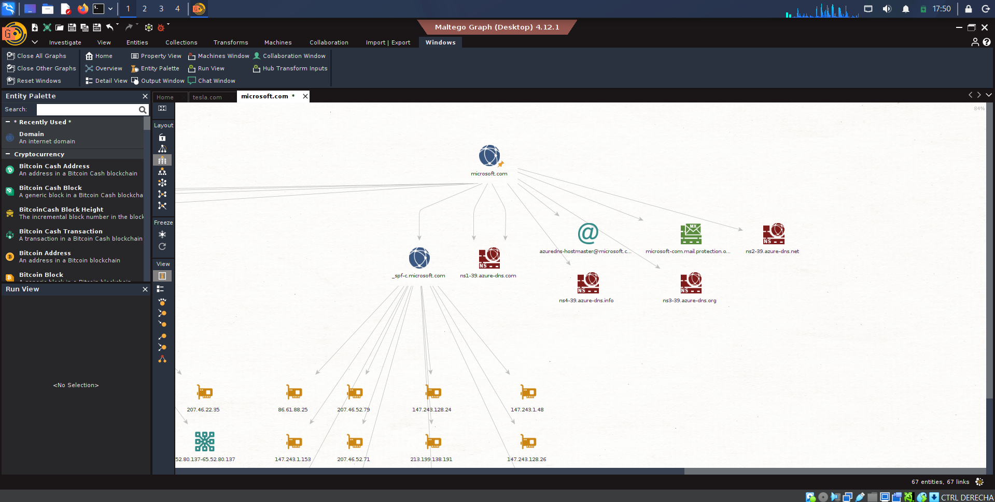
Figura 10. IPs y rangos del SPF.
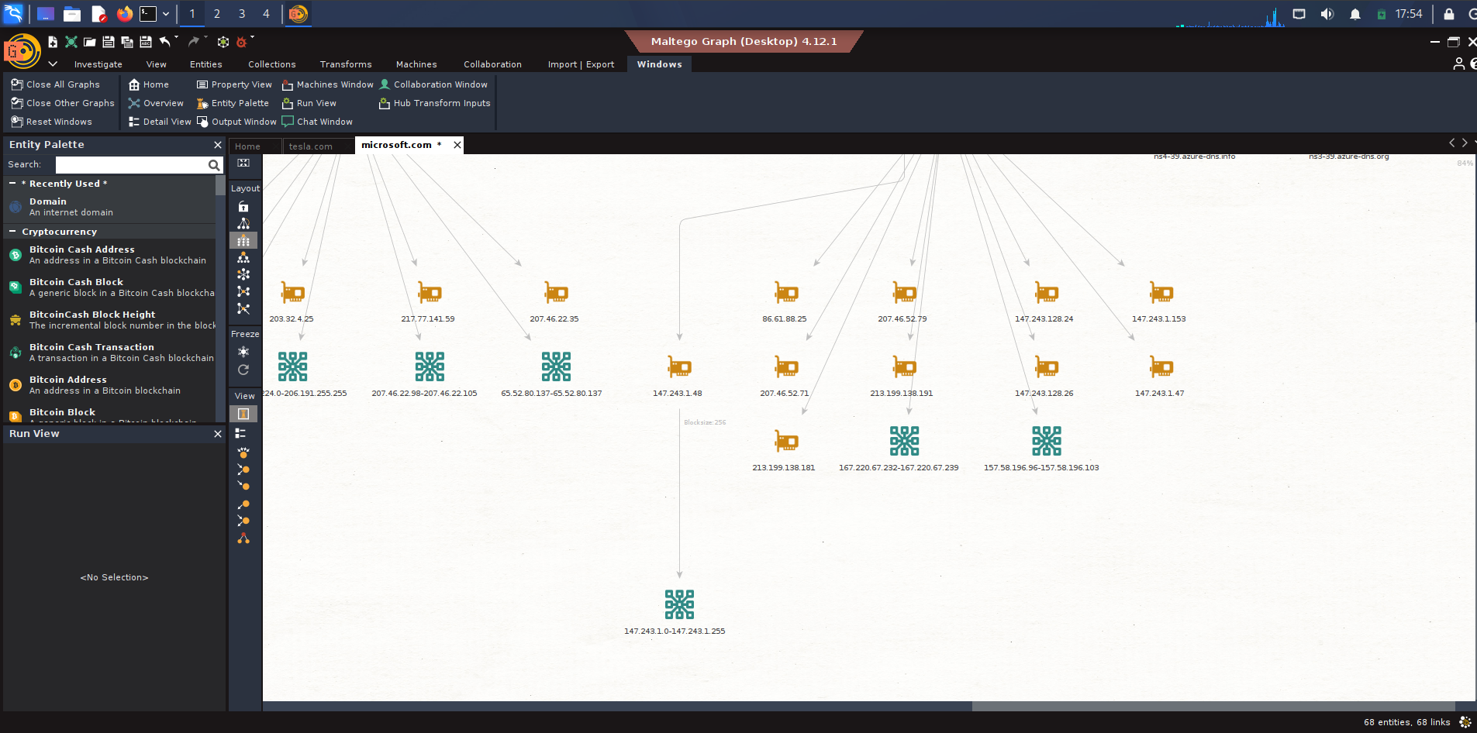
Figura 11. Rango 147.243.1.0–147.243.1.255 obtenido desde una IP.
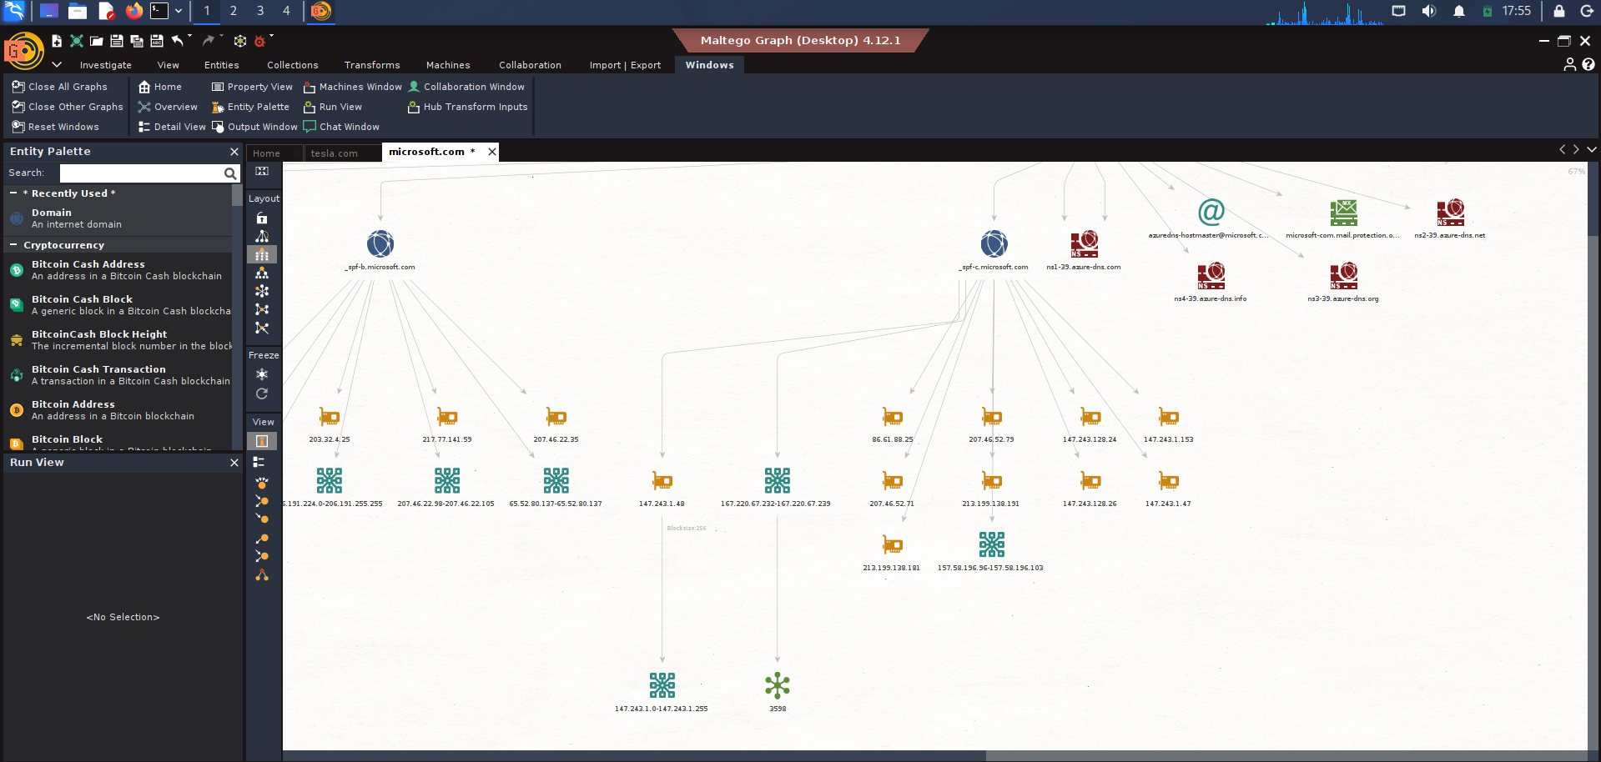
Figura 12. ASN 3598 sobre el rango 167.220.67.232–167.220.67.239.
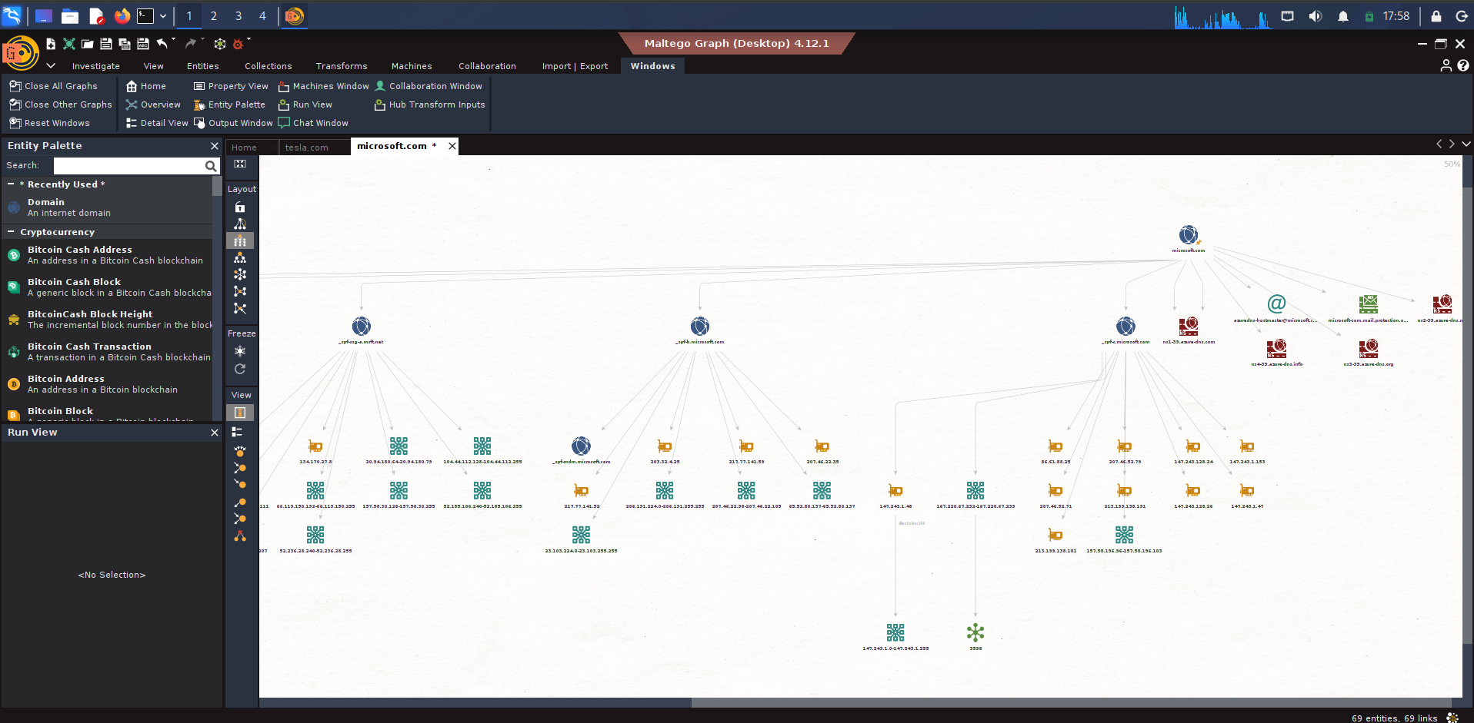
Figura 13. Grafo completo de microsoft.com.
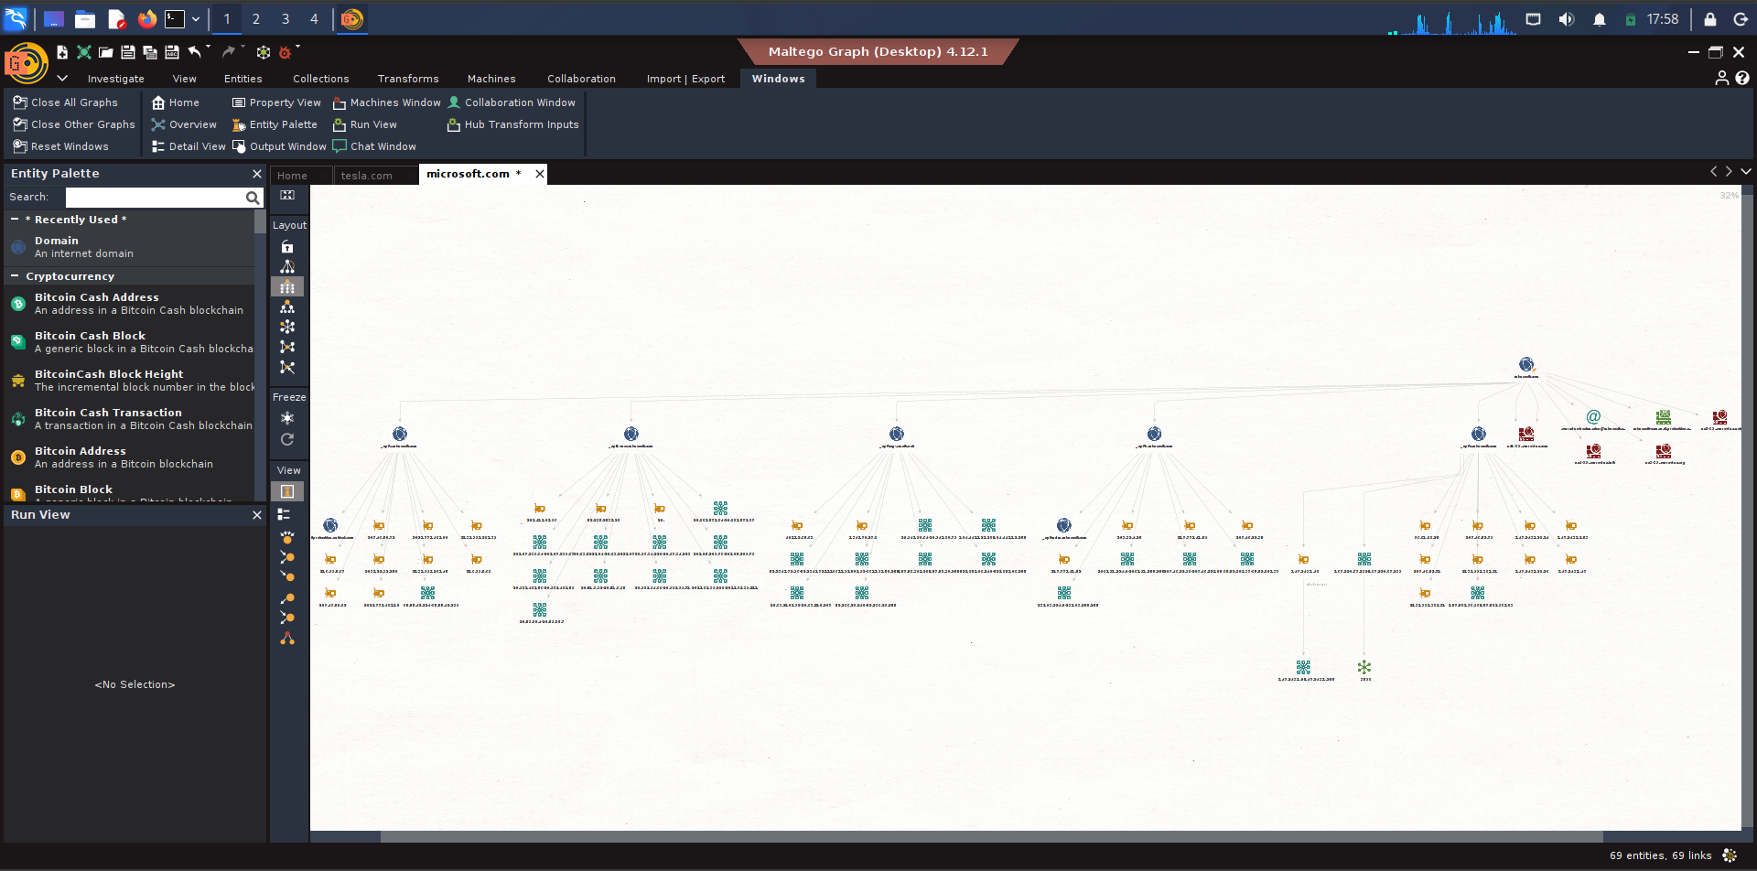
Figura 14. Vista general del grafo.
Resultado: el ASN 3598 es de Microsoft. Significa: a diferencia de Tesla, el rango que verifiqué es de la propia Microsoft y no de un tercero. Los demás rangos no los verifiqué.

4. Prueba 3: la universidad (santototunja.edu.co)

4.1 Dominio y correo
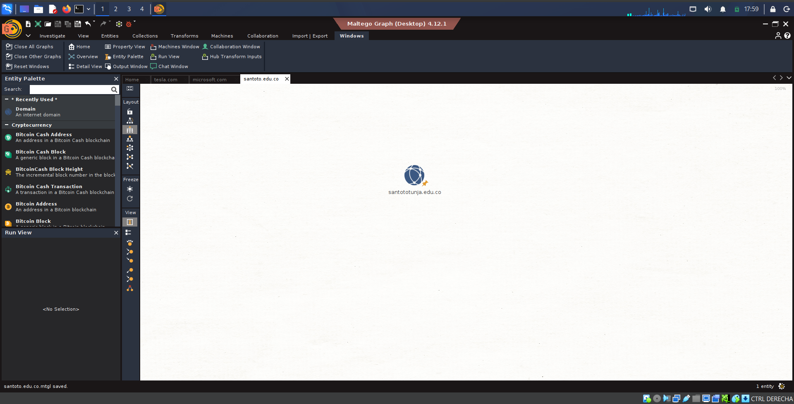
Figura 15. Dominio de la universidad.
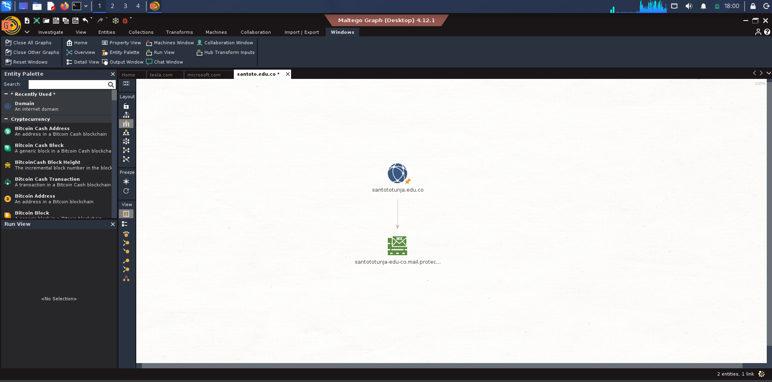
Figura 16. Servidor de correo.
Resultado: el correo llega a Microsoft 365 (santototunja-edu-co.mail.protection.outlook.com). Significa: la universidad también usa el correo de Microsoft.

4.2 DNS
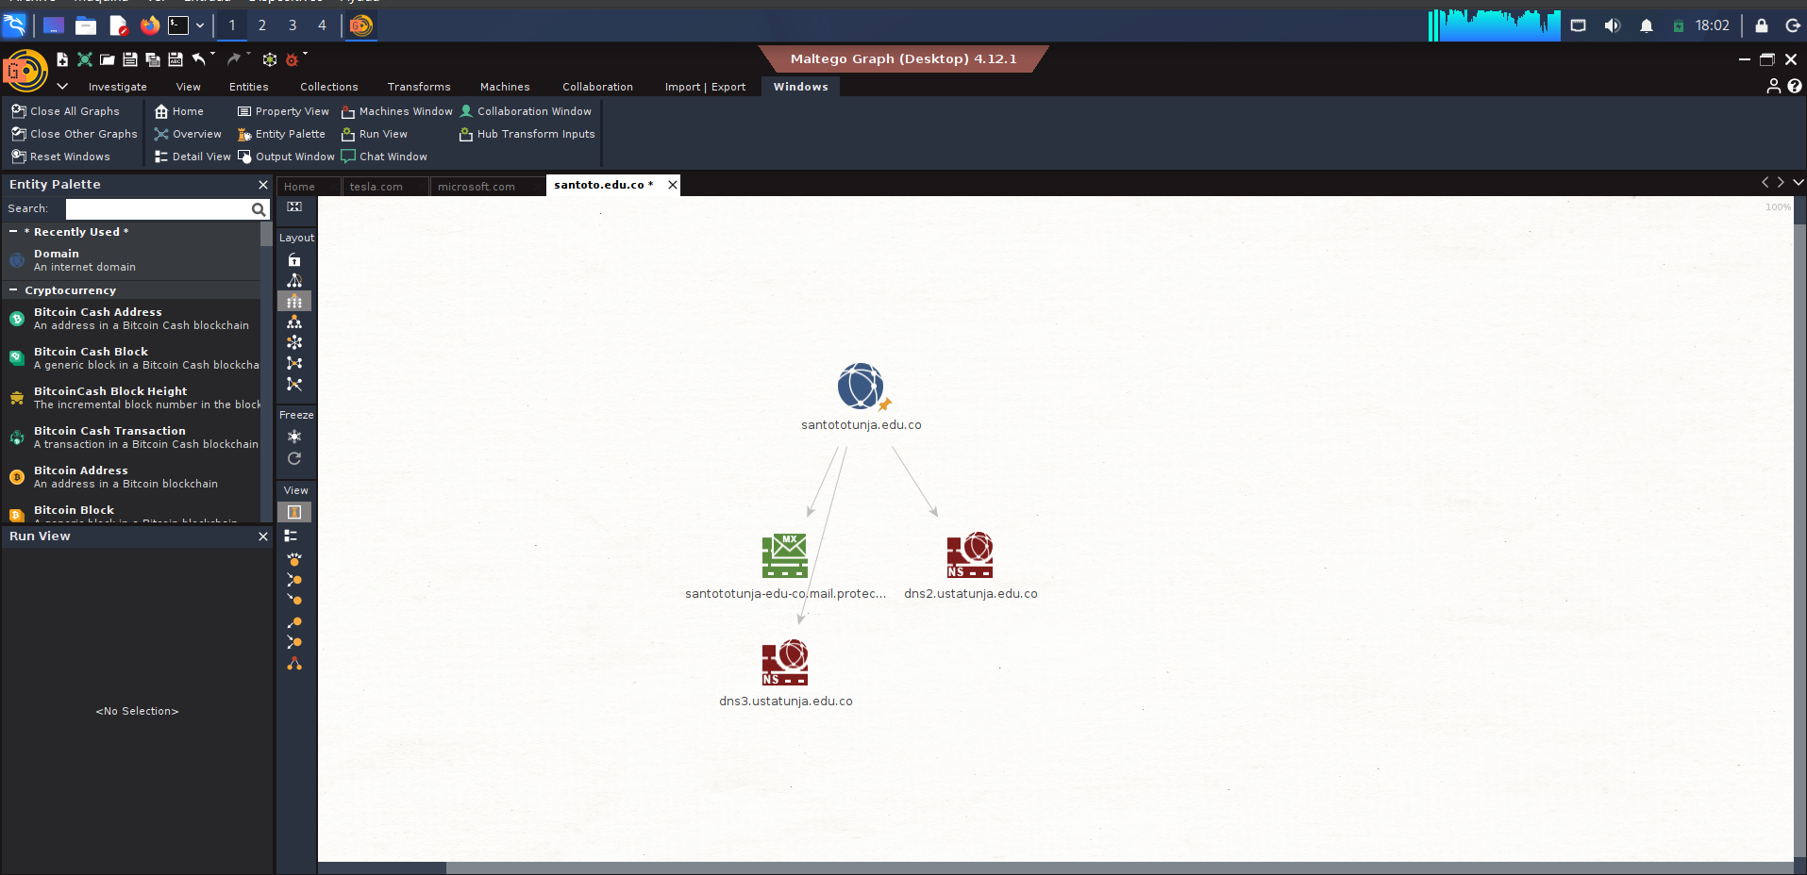
Figura 17. Servidores DNS de la universidad.
Resultado: 2 servidores, dns2.ustatunja.edu.co y dns3.ustatunja.edu.co. Significa: el DNS parece ser de la propia universidad, con solo dos servidores (menos respaldo que Tesla).

4.3 Contacto y SPF
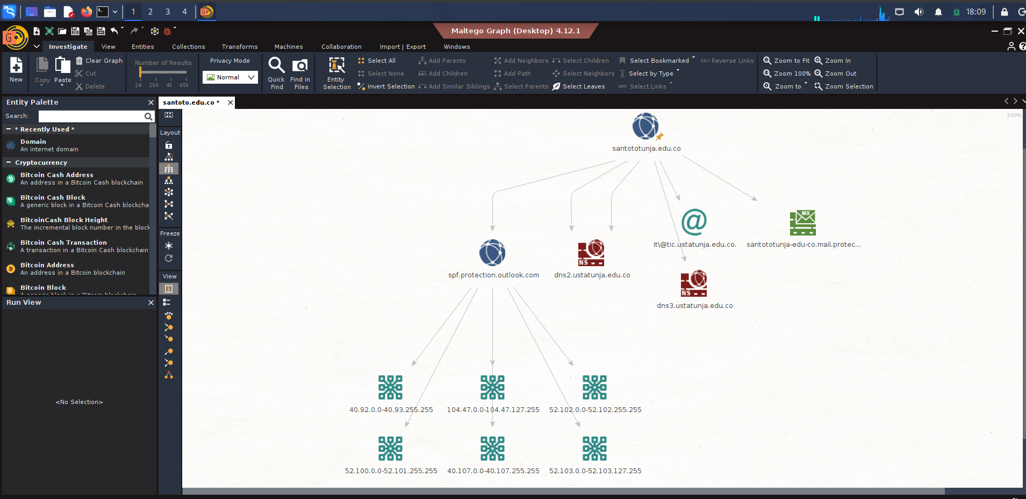
Figura 18. Contacto y SPF de la universidad.
Resultado: contacto it\@tic.ustatunja.edu.co y un SPF que solo autoriza a Microsoft (spf.protection.outlook.com), con 6 rangos de IPs. Significa: también el correo que la universidad envía depende de Microsoft.
Nota: aquí no aparecen IPs sueltas porque el SPF entrega rangos completos. Por eso se pasó directo del rango al ASN.

4.4 ASN
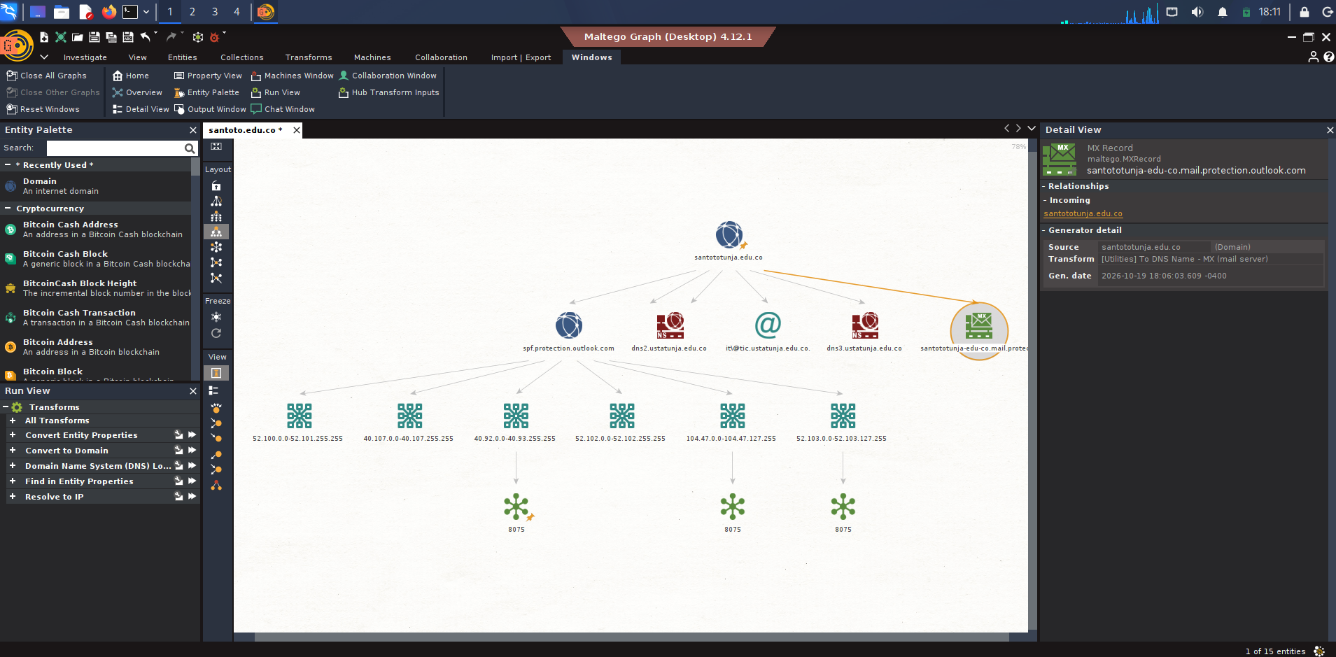
Figura 19. ASN 8075 sobre tres rangos.
Resultado: el ASN 8075 es de Microsoft (verifiqué 3 de los 6 rangos). Significa: el correo de la universidad está completamente en Microsoft 365.

5. Comparación
 | tesla.com | microsoft.com | Universidad
Correo | Microsoft 365 | Microsoft | Microsoft 365
DNS | UltraDNS y Akamai (10 servidores) | Azure DNS (4 servidores) | Propio (2 servidores)
ASN verificado | 16509 (Amazon) | 3598 (Microsoft) | 8075 (Microsoft)
Resumen | Varios proveedores | Todo propio | Correo en Microsoft, DNS propio

